МИНИСТЕРСТВО ЦИФРОВОГО РАЗВИТИЯ, СВЯЗИ И

МАССОВЫХ КОММУНИКАЦИЙ РОССИЙСКОЙ ФЕДЕРАЦИИ

Ордена Трудового Красного Знамени федеральное государственное

бюджетное образовательное учреждение высшего образования

«МОСКОВСКИЙ ТЕХНИЧЕСКИЙ УНИВЕРСИТЕТ

СВЯЗИ И ИНФОРМАТИКИ»

(МТУСИ)



Практическая работа по дисциплине

“Основы UI и UX дизайна”

Выполнил студент группы БВТ2001:

Горячковский Данил

Москва 2023

# Введение:

В современном мире пользователи взаимодействуют с веб-сайтами на повседневной основе, и важным аспектом этого взаимодействия является удобство использования и привлекательность интерфейса. В рамках данного проекта была предпринята попытка создания веб-платформы, фокусирующейся на кинематографическом контенте — сайта для списка фильмов, предоставляющего не только обзор фильмов, но и детальную информацию о каждом из них.

# Цель проекта:

Основной целью данной разработки являлось создание привлекательного и интуитивно понятного интерфейса, который позволял бы пользователям легко ориентироваться в множестве фильмов и находить интересующую информацию. Кроме того, уделено внимание аспектам UX, направленным на максимальное удовлетворение потребностей и ожиданий пользователей.

# Описание функциональности:

Сайт предоставляет возможность просмотра списка фильмов с базовой информацией о каждом из них, а также позволяет пользователям получить подробные сведения о конкретном фильме. Весь процесс проектирования и разработки направлен на создание наглядного и интуитивно понятного пользовательского опыта, минимизируя усилия, необходимые для достижения желаемого результата.

Этот проект не только технический вызов, но и возможность применить принципы UI и UX для создания веб-платформы, которая будет приносить удовлетворение пользователям и стимулировать интерес к кинематографии.

# Функциональные требования:

Список фильмов: Реализация функционала просмотра списка фильмов

Детальная информация: Возможность просмотра подробной информации о каждом фильме, включая краткое описание, , рейтинг и другие релевантные данные.

# Интерфейсные требования:

Привлекательный дизайн: Разработка интерфейса, который привлекателен визуально и соответствует современным трендам дизайна.

Интуитивная навигация: Обеспечение простой и интуитивно понятной навигации, чтобы пользователи могли легко перемещаться между страницами и функционалом сайта.

Производительность:

Быстродействие: Оптимизация производительности сайта для обеспечения быстрой загрузки страниц и быстрого отклика на действия пользователя.

**Адаптивность:**

Отзывчивость: Разработка сайта, который адаптируется к различным устройствам (компьютеры, планшеты, мобильные устройства) для обеспечения одинаково удобного использования на любом устройстве.

Анализ требований был осуществлен с учетом не только технических аспектов, но и ориентирован на создание положительного и удовлетворительного опыта для пользователей, уделяя внимание каждому этапу взаимодействия с веб-платформой.

Используемые технологии:

Next.js —открытый [JavaScript](https://ru.wikipedia.org/wiki/JavaScript) [фреймворк](https://ru.wikipedia.org/wiki/%D0%A4%D1%80%D0%B5%D0%B9%D0%BC%D0%B2%D0%BE%D1%80%D0%BA), созданный поверх [React.js](https://ru.wikipedia.org/wiki/React) для создания [веб-приложений](https://ru.wikipedia.org/wiki/%D0%92%D0%B5%D0%B1-%D0%BF%D1%80%D0%B8%D0%BB%D0%BE%D0%B6%D0%B5%D0%BD%D0%B8%D0%B5), созданный компанией [Vercel](https://vercel.com/) (ранее ZEIT). Фреймворк был предназначен для решения проблемы [React.js](https://ru.wikipedia.org/wiki/React), связанной с отрисовкой приложения на стороне сервера - SSR. Работает на сервере и в [браузере](https://ru.wikipedia.org/wiki/%D0%91%D1%80%D0%B0%D1%83%D0%B7%D0%B5%D1%80).

React Query — отличная библиотека хуков для управления запросами данных, которая полностью избавляет от необходимости помещать удаленные данные в глобальное состояние. Вам просто нужно указать библиотеке, где вы хотите получить данные, и она будет обрабатывать кеширование, фоновые обновления и аннулирование данных без какого-либо дополнительного кода или конфигурации.

React Query также устраняет необходимость использовать хуки useState и useEffect и заменяет их на несколько строк логики React Query. В конечном итоге это определенно поможет вам поддерживать приложение. Если вам интересно узнать больше, не забудьте ознакомиться с документацией по [React Query](https://react-query.tanstack.com/docs/overview).

# Результаты выполнения:

В результате выполнения практической работы были реализованы 2 страницы, а также выполнена мобильная версия данного приложения под ОС Android

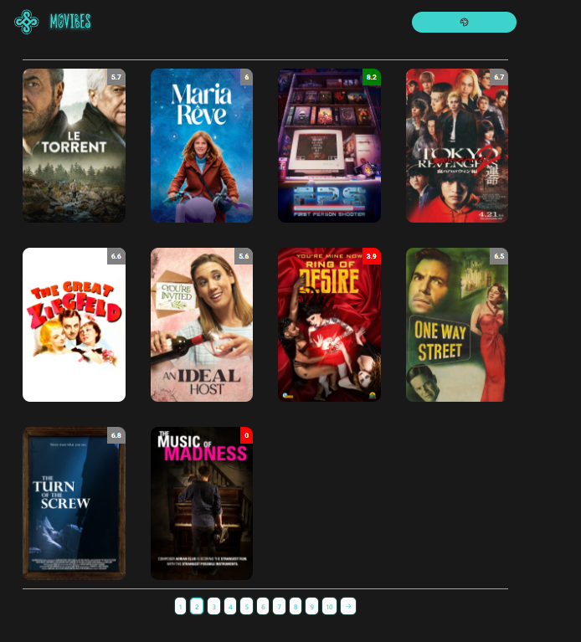

Рисунок 1- Страница со списком фильмов

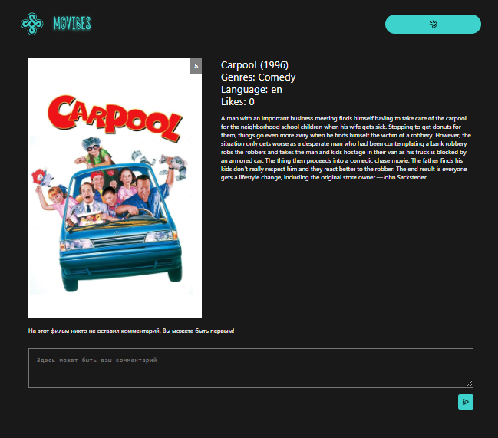

Рисунок 2- Страница с детальной информацией о фильме

# Заключение:

Разработка и реализация веб-платформы для списка фильмов стали интригующим и творческим процессом, направленным на создание привлекательного и удобного пространства для любителей кинематографа. В ходе этого проекта были достигнуты важные моменты, о которых стоит упомянуть.

**Достигнутые результаты:**

Разработан интуитивно-понятный интерфейс, обеспечивающий легкий доступ к списку фильмов и детальной информации о каждом из них.

Привлекательный дизайн способствует привлечению внимания и созданию положительного первого впечатления.

В целом, разработка веб-платформы для списка фильмов была увлекательным и успешным проектом, в результате которого был создан продукт, сочетающий в себе функциональность, привлекательный дизайн и удовлетворение потребностей пользователей в удобном и интересном просмотре фильмов.

Ссылки на источники:

https://github.com/gorya92/MoviesWeb , https://github.com/gorya92/MoviesAndroid